Дзяржаўная ўстанова культуры
«Бібліятэчная сетка Крычаўскага раёна»
Аддзел бібліятэчнага маркетынгу

Каляндар
знамянальных і памятных дат
Крычаўскага раёна
на 2016 год

Крычаў 2015
Каляндар знамянальных і памятных дат [Тэкст] : да планавання работы бібліятэк на 2016 год / Крычаўская цэнтральная бібліятэка ; Аддзел бібліятэчнага маркетынгу ; складальнік А. М. Маскалёва, рэдактар В. В. Сцебіхава, адказны за выпуск В. М. Бачкова. ─ Крычаў, 2015. ─ 32 с.

“Каляндар знамянальных і памятных дат” – інфармацыйна-бібліяграфічнае выданне, якое дапаможа чытачам лепш пазнаць свой край, а бібліятэкарам – папулярызаваць літаратуру краязнаўчага напрамку, садзейнічаць выхаванню патрыятызму.
Уключаныя ў выданне знамянальныя і памятныя даты адлюстроўваюць важныя падзеі гісторыі, палітычнага, гаспадарчага і культурнага жыцця нашага раёна, дзейнасць знакамітых людзей, звязаных з нашым краем.
Размешчаныя ў выданні матэрыялы можна выкарыстаць пры рэкамендацыі літаратуры чытачам, арганізацыі выстаў літаратуры, для падрыхтоўкі гутарак, аглядаў літаратуры, тэматычных вечароў, папаўнення краязнаўчых картатэк.

ДУК «Бібліятэчная сетка Крычаўскага раёна»
ЗМЕСТ

- Асноўныя даты Крычаўскага календара на 2016 год______4

- Нашы землякі-юбіляры 2016 года_____________________12

Установы-юбіляры г. Крычава _______________________24

- Культурныя ўстановы-юбіляры 2016 года______________30

Асноўныя даты Крычаўскага календара
на 2016 год

880 год з часу першага ўпамінання горада Крычава
ў пісьмовых крыніцах.
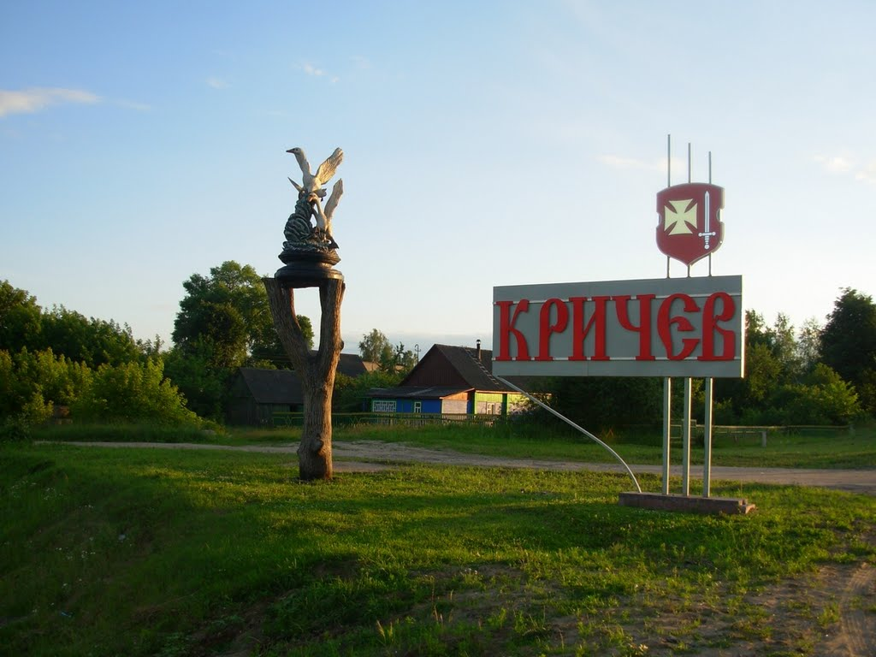
КРЫЧАЎ, горад, цэнтр раёна, за 104 км на ўсход ад Магілёва, на р. Сож. Вузел чыгунак на Оршу, Магілёў, Унечу і Рослаўль, на аўтадарозе Бабруйск—Масква.
Упершыню згадваецца ў 1136 г. ва ўстаўной грамаце смаленскага князя Расціслава Мсціславіча пад назвай Крэчут. Старажытным цэнтрам Крычава быў Крычаўскі замак. У 14—18 ст. існавалі Крычаўскія гapадскія ўмацаванні. У 12—13 ст. горад у Смаленскім княстве, з 1-й паловы 14 ст. у Мсціслаўскім княстве. З 2-й паловы 14 ст. у ВКЛ. Жыхары Крычава ўдзельнічалі ў Грунвальдскай бітве 1410 г. З канца 15 ст. цэнтр Крычаўскай воласці, уладанне вялікага князя ВКЛ, кіраваўся яго намеснікамі. 3 сярэдзіны 16 ст. у Мсціслаўскім ваяводстве. Пад 1592 г. упамінаецца ў Баркулабаўскім летапісе. 23.8.1653 г. атрымаў магдэбургскае права і герб: у чырвоным полі "барочнага" шчыта залаты кавалерскі крыж, справа ад яго — срэбраны меч рукаяткай уніз.
3 17 ст. цэнтр Крычаўскага староства, уладанне Радзівілаў. Моцна пацярпеў у час вайны Расіі з Рэччу Паспалітай 1654—67 гг., таму двойчы (у 1652 і 1661) вызваляўся ад пастоеў салдат і дзярж. павіннасцей. Менавіта летам 1708 г. (падчас Паўночнай вайны 1700—1721 гг.) пад Крычавам знаходзіўся лагер расійскіх войск на чале з Пятром I. У час Крычаўскага паўстання 1743—44 гг. у студзені 1744 г. каля Крычава адбыўся бой паміж сялянамі і шляхецкім войскам. Пасля I-га падзелу Рэчы Паспалітай (1772 г.) Крычаў увайшоў у склад Расійскай імперыі. Пэўны час – мястэчка ў Чэрыкаўскім павеце Магілёўскай губерніі. У студзені 1776 г. Кацярына IІ падаравала Крычаўскае староства (1247 чал.) графу Р.А. Пацёмкіну.
У 1779 г. у Крычаве 1594 жыхары, 470 двароў. У канцы 18 ст. дзейнічалі Крычаўская суднаверф, Крычаўскія мануфактуры, а таксама вінакурны, цагельны, шкляны, гарбарны, медналіцейны заводы, млыны. У 1847 г. у Крычаве 630 двароў, 6 цэркваў, касцёл, малітоўная школа, праводзіліся 3 кірмашы на год. У 1897 г. мястэчка, цэнтр воласці, 6221 жыхар, 972 двары, 7 цэркваў, касцёл, 5 сінагог, 3 гарбарныя і мылаварны завод, 4 крупадзёркі, 4 маслабойні, 2 народныя вучылішчы, паштова-тэлеграфная кантора, хлебазапасны магазін, 125 крам, 5 заезных дамоў, 4 кірмашы на год.
З мая 1919 г. у складзе Гомельскай губерніі РСФСР. З 20.8.1924 г. у БССР, цэнтр Крычаўскага раёна Калінінскай, з чэрвеня 1927 г. Магілёўскай акруг, з лютага 1938 г. у Магілёўскай вобласці. У 1926 г. 5592 жыхары, 2395 двароў. 3 17.12.1931 г. горад. У 1930-я гады пастроены ТЭЦ, цэментны, фасфарытны, мелавы заводы, ільнозавод.
У Вялікую Айчынную вайну з 17.7.1941 г. да 30.9.1943 горад акупіраваны нямецка-фашысцкімі захопнікамі, якія загубілі ў горадзе і раёне каля 24 тыс. чалавек. Дзейнічала Крычаўскае антыфашысцкае падполле. Вызвалены часцямі 50-й арміі Бранскага фронту ва ўзаемадзеянні з часцямі 10-й арміі Заходняга фронту ў ходзе Бранскай аперацыі 1943 г. З 30.9.1943 г. да пачатку 1944 г. у Крычаве знаходзіўся адміністрацыйны цэнтр Магілёўскай вобласці. У 1962—65 гг. у Мсціслаўскім раёне.
Старажытны цэнтр Крычава да 1778 г. складаўся з умацаванага замка і плошчаў: Гандлёвай (з ратушай), злучанай з гасціным дваром, і Саборнай, на якой знаходзіліся 3 царквы (15 і 17 ст.) і касцёл. Вакол плошчаў стаялі аднапавярховыя драўляныя жылыя дамы. У 18 ст. пабудаваны Крычаўскі палац, вакол якога закладзены парк.

Літаратура:
*Гусакоўскі І. І. // БелЭн. : у 18 т. Т. 5. ─ Мінск : Бел. энцыкл., 1997 ─ С. 542.
*Далецкі, У. "Люблю наш край ..." / У. Далецкі // Ленінскі клiч. ─ 2009. ─ 21 студзеня. ─ С. 1.
*Кісялёў К. В. // Энцыклапедыя гісторыі Беларусі : у 6 т. Т. 4. ─ Мінск : БелЭн , 1997. ─ С. 185 ─ 186.
*Ивкина, Т. "Не забывай те грозные года" / Т. Ивкина // Ленінскі клiч. ─ 2004. ─ 7 лiпеня. ─ С.1—2.
*Кричевский район : визитная карточка. ─ Могилёв, 1999.
*Крычаўскі раён // Беларуская энцыклапедыя : у 18 т. Т. 8. ─ Мінск : БелЭн , 1999. ─ С. 526.
*Крычаўскі раён // Гарады і вёскі Беларусі : энцыклапедыя. Т 6. Кн. 2. Магілёўская вобласць / рэдкалегія : Т. У. Бялова (дырэктар) [і інш.]. ─ Мінск : Беларус. Энцыкл. імя П. Броўкі, 2009. ─ С. 389—450.
*Кубека, В. Век Кацярыны залаты сваю адзнаку тут пакінуў : [7 цудаў: Крычаўскі раён] / В. Кубека // Народная газета. ─ 2010. ─ 22 мая. ─ С. 15.
*Морозова, Н. 90 лет образования БССР / Н. Морозова // Ленінскі клiч. ─ 2009. ─ 6 студзеня. ─ С. 2.
*Рашэнне Крычаўскага райвыканкама № 20-23 ад 22.12.2001 г. і сесіі Крычаўскага раённагага Савета дэпутатаў № 13-6 ад 27.12.2001 г. аб зацвярджэнні Палажэнняў аб гербе і флагу горада Крычава // Кричевский район : визитная карточка. ─ Могилёв, 1999.
*Рудковский, Н. Нерушимая связь поколений : [вручение вымпела "За мужнасць і стойкасць у гады Вялікай Айчыннай вайны" г. Кричеву"] / Н. Рудковский // Магiлёўскія ведамасцi. ─ 2009. ─ 25 жніўня. ─ С. 8.
Сілакоў, П. Крычаў у новай пяцiгодцы / П. Сілакоў // Ленінскі клiч. ─ 1976. ─ 4 снежня.
*Это наша с тобой биография : к 80-летию основания Кричевского р-на // Ленінскі клiч. ─ 2004. ─ 17 лiпеня; 21 лiпеня; 23 лiпеня. ─ С. 2.
17.07. 2016 г. – 92 года з дня ўтварэння Крычаўскага раёна
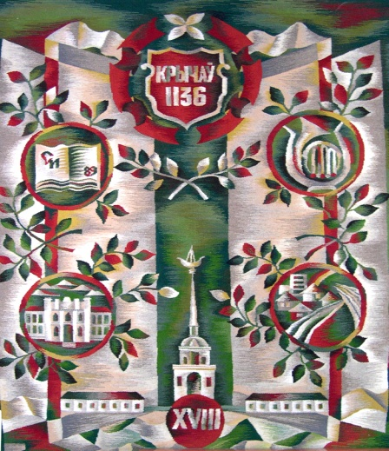
Раён утвораны 17.7.1924 г. ў Калінінскай акрузе. 20.8.1924 г. раздзелены на 11 сельсаветаў. У 1927—30 гг. у складзе Магілёўскай акругі, з 1938 г. у Магілёўскай вобласці. У жніўні 1941 г. акупіраваны нямецка-фашысцкімі захопнікамі, якія знішчылі ў Крычаве і раёне каля 24 тыс. чалавек. У ліпені—жніўні 1941 г. на тэрыторыі Крычаўскага раёна праходзілі кровапралітныя баі войск Заходняга і Цэнтральнага франтоў супраць частак нямецкай 2-й танкавай групы генерала Г.Гудэрыяна. Часткі Чырвонай Арміі ўтрымлівалі фронт да 8 жніўня, у акрузе савецкія воіны змагаліся да 16.8.1941 г. Дзейнічалі Крычаўскае антыфашысцкае падполле, Крычаўскі падпольны райком ЛКСМБ (26.6— 1.10.1943), партызанскі полк «Трынаццаць», атрады 3-і, 48-ы, «Крычаўскі», 48-ы Прапойскі, Ананава, «Анатоля», «Другія», «Чапай», «Алеся», «Валянціна Маёрава».

Літаратура:
*Крычаўскі раён // Белар. Энцыкл.: у 18 т. Т. 8. ─ Мінск : БелЭН, 1999, С. 526.
*Крычаўскі раён // Энцыкл. гісторыі Беларусі : у 6 т. Т. 4. ─ Мінск : БелЭн, 1997. ─ С. 282.
*Кричевский район : визитная карточка. ─ Могилёв, 1999.
*Кісялёў К. В. // Энцыклапедыя гісторыі Беларусі : у 6 т. Т. 4. ─ Мінск : БелЭн, 1997. ─ С. 185—186.
*Кричевский район. ─ 2003. ─ С. 2.
*Магілёўскі мерыдыян : нататкі Магілёўскага аддзела Беларускага геаграфічнага таварыства. Т. 1. вып. 2. ─ Магілёў, 2001. ─ С. 40—43.
*Памяць : гісторыка-дакументальная хроніка Крычаўскага раёна. – Маладзечна, 2004. ─ С. 581—586.
*Республика Беларусь. Могилёвская обл. – 2003. ─ С. 172—173.
*Сацыяльна-эканамічная геаграфія Рэспублікі Беларусь. ─ Мінск, 1997. ─ С. 119—120.
*Энцыклапедыя прыроды Беларусі : у 5 т. Т. 3. ─ Мінск, 1984. ─ С. 92—94.
*Это наша с тобой биография : к 80-летию основания Кричевского района // Ленінскі кліч. ─ 2004. ─ 17 ліпеня. ─ С. 2; 21 ліпеня. ─ С.2; 23 ліпеня. ─ С. 2.

2016 г. –10 год з часу рэарганізацыі вёскі Бацвінаўка
Крычаўскага раёна ў аграгарадок

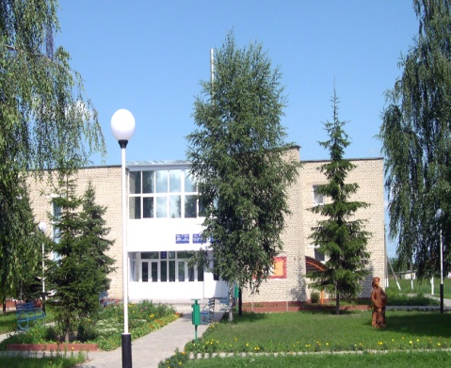
*Іваноў, А. Яшчэ адна ферма – чатырохтысячніца : [Бацвінаўская МТФ СВК "Звязда-агра"] / А. Іваноў // Ленінскі кліч. ─ 2005. ─ 16 снежня. — С. 1.
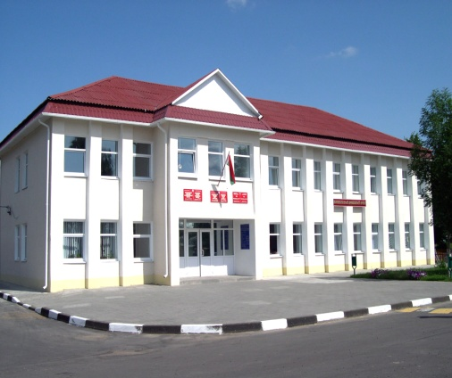
*Іўкіна, Т. Усё – для людзей : [дзень сельскага Савета на базе Бацвінаўскага сельскага Савета] / Т. Іўкіна // Кричевская жизнь ─ 2011. – 30 снежня. ─ С. 1—2.
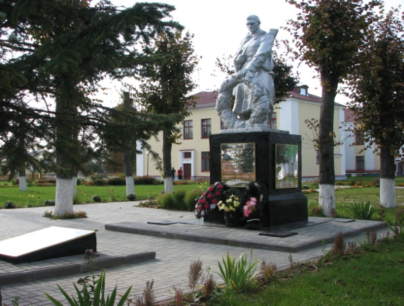
*Іўкіна, Т. Старая традыцыя на новы лад : [у Крычаве ў аграгарадку Бацвінаўка справілі "Дажынкі-2014"] / Таццяна Іўкіна // Магілёўскія ведамасці. ─ 2014. ─ 19 верасня.
*Бібліятэчны сувенір для ... раённага музея : аўтапрабег па СДК і не толькі // Культура. ─ 2015. ─ 13 чэрвеня. ─ С. 10—11.
*Барысаў, М. Старонкі жывой гісторыі : [вёскі Бацвінаўка] / М. Барысаў // Ленiнскi клiч. ─ 1973. ─ 17 чэрвеня.
*Владимиров, Д. "Безопасность в каждый дом" : [сельский сход в Доме культуры агрогородка Ботвиновка] / Д. Владимиров // Кричевская жизнь. ─ 2011. ─ 20 мая. ─ С. 2.
*Гавриленко, А. Молодая смена : [семинар с молодыми специалистами , прибывшими в организации и учреждения района в 2010 году] / А. Гавриленко // Кричевская жизнь. ─ 2010. ─ 1 снежня ─ С. 2.
*Гавриленко, А. Не толькі праінфармаваць... : [встреча с членом республиканской информационной группы, заведующей отделом по работе с общественными объединениями Администрации Президента Республики Беларусь Е. Шабалиной в агрогородке Ботвиновка в рамках Единого дня информирования] / А. Гавриленко // Кричевская жизнь. ─ 2010. ─ 22 снежня. ─ С. 2.
*Гавриленко, А. Работа оценена положительно : [выездной расширенный президиум областного объединения профсоюзов на Кричевщине] / А. Гавриленко // Кричевская жизнь. ─ 2010 ─ 5 лістапада ─ С. 2.
*Далецкий, В. Выездной семинар : [идеологического актива района на базе агрогородка "Ботвиновка"] / В. Далецкий // Ленінскі клiч. ─ 2007. ─ 21 лістапада. ─ С. 3.
*Далецкий, В. Что интересовало министра? : [министр культуры РБ Павел Латушко и начальник отдела культуры облисполкома Анатолий Синковец побывали в сельском Доме культуры агрогородка Ботвиновка] / В. Далецкий // Кричевская жизнь. ─ 2010. ─ 4 чэрвеня. ─ С. 2.
*Захаревич, С. В школу – за здоровьем : [спортивно-массовые мероприятия в рамках Недели спорта и туризма в Ботвиновском УПК детский сад-средняя школа] / С. Захаревич // Кричевская жизнь. ─ 2012. – 6 кастрычніка. ─ С. 2.
*Капылова, Г. Мае дарагія вёсачкі... : [успаміны аўтара пра вёскі Малінаўка і Канцы Бацвінаўскага сельскага Савета] / Г. Капылова // Кричевская жизнь. – 2010. ─ 11 верасня. ─ С. 5.
*Кисляк, О. "Колыбелька" для... мамы : [в д. Ботвиновка Кричевского района, молодых мам учат быть хорошими родителями] / О. Кисляк // Советская Белоруссия. ─ 2007. ─ 7 сентября. ─ С. 5.
*Патапенка, Р. Полымя над Сожам : з гісторыі раённай партыйнай арганізацыі : [Бацвінаўская падпольная група] / Р. Патапенка // Ленiнскi клiч. ─ 1990. ─ 14 жніўня.
*Саманкова, М. Чествование лучших : [в государственном учреждении образования "Ботвиновский учебно-педагогический комплекс детский сад - средняя школа"] / М. Саманкова // Кричевская жизнь. ─ 2013. ─ 13 сакавіка. ─ С. 9.

30.09.2016 – 73 гады з дня вызвалення
г. Крычава ад нямецка-фашысцкіх захопнікаў
(Дзень горада)

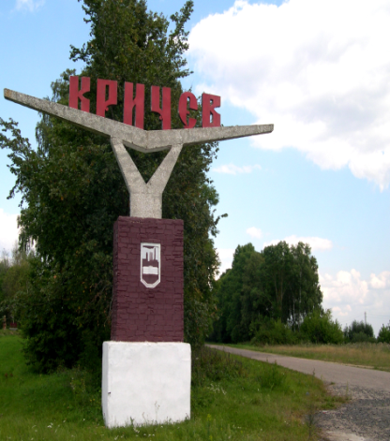
Восенню 1943 года савецкія войскі Бранскага фронту на цэнтральным напрамку прарвалі абарончыя рубяжы праціўніка і ўступілі на тэрыторыю Беларусі. 26 верасня вызвалілі раённы цэнтр г.п. Хоцімск, 28 верасня г. Ветка. У той жа дзень часці 50-й арміі – г. Клімавічы, 1 кастрычніка г. Чэрыкаў.
30 верасня воіны 369-ай стралковай дывізіі (генерал-лейтэнант І.В. Болдін) ва ўзаемадзеянні з часцямі 10-й арміі Заходняга фронту вызвалілі г. Крычаў.

Літаратура:
*Гавриленко, А. Ветеранам войны : [про ветерана войны и труда В.И. Сапего] / А. Гавриленко // Ленінскі кліч. ─ 2006. ─ 10 июня. ─ с. 2.
*Уладзіміраў, Д. І дайшоў да Берліна : [наш зямляк В. Г. Панадзёжын] / Д. Уладзіміраў // Ленінскі кліч. ─ 2005. ─ 2 ліпеня. ─ С. 3.
*“Саксонские мемориалы” : [места захоронения уроженцев Беларуси, погибших в немецком плену в годы ВОВ] // Ленінскі кліч. – 2005. ─ 25 чэрвеня. ─ С. 2.
*Іваноў, А. У рэзерве Стаўкі : [пра Ф.Д. Шаўцова] / А. Іваноў // Ленінскі кліч. ─ 2005. ─ 7 мая. ─ С. 7.
*Баранов, Л. Медицина и опыт ветеранов Великой Отечественной войны УЗ «Кричевская ЦРБ» / Л. Баранов, А. Борзенков // Ленінскі клич. ─ 2005. ─ 7 мая. ─ С. 7.
*Гаўрыленка, А. Іх адзіны лёс : [пра ветэранаў Вялікай Айчыннай вайны Ул. Цярэнцьевіча і Музу Іванаўну Скачковых] / А. Гаўрыленка // Ленінскі кліч. ─ 2005. ─ 7 мая. ─ С. 3.
*Бяляцкі, П. Невядомыя могілкі : [перыяду Вялікай Айчыннай вайны у “Глінішчах”] / П. Бяляцкі // Ленінскі кліч. ─ 2005. ─ 27 красавіка. ─ С. 2.
*Баранов, Л. Они гордость наша : [медики, ветераны Великой Отечественной войны Кричевщины] / Л. Баранов // Ленінскі кліч. ─ 2000. ─ 6 мая.
*Скачкова, З. Навечна ў памяці народнай : [да 56 гадавіны вызвалення Крычаўшчыны ў гады Вялікай Айчыннай вайны] / З. Скачкова // Ленінскі кліч. ─ 1999. ─ 29 верасня.
*Марозава, Н. Браты : [пра нашых землякоў М. І А. Крываносавых, загінуўшых ў гады Вялікай Айчыннай вайны] / Н.Марозава // Ленінскі кліч. ─ 1998. ─ 8 мая.
*Анціпенка, А. Паплечнікі Георгія Жукава : [аб уручэнні ўзнагарод, памятных медалёў Жукава жыхарам вёсак Батвінаўскага Савета] / А. Анціпенка // Ленінскі кліч. ─ 14 студзеня.
*Янчанка, С. “Гаворыць Масква”. Снарады на фронт. Цяжкія годы аб вайне : з фондаў краязнаўчага музея / С. Янчанка // Ленінскі кліч. ─ 1996. ─ 4 снежня.
*Самусік, В. Кавалеры салдацкай славы : [ураджэнцы Магілёўшчыны] // Ленінскі кліч. ─ 1994. ─ 29 чэрвеня.
*Самусік, В. Героі Вялікай Айчыннай – магіляўчане / В. Самусік // Ленінскі кліч. ─ 1994. ─ 23 сакавіка.
*Сідарэнка, М. Яны змагаліся за Радзіму : [ураджэнцы в. Іванаўка] / Сідарэнка // Ленінскі кліч. ─ 1991. ─ 2 лютага.
*Сын «зелёного гарнизона» : [Василий Шеметов из д. Гуркова – Нива Кричевского района, партизан отряда «Тринадцать»] // Кандрусевич, А. Юные герои Могилёвщины : очерки / А. Кандрусевич . – Мінск : Юнацтва, 1994. ─ С. 176—178.
*Марозава, Н. Экспанаты расказваюць : [вызваленне Крычава ў фотаздымках і дакументах] / Н. Марозава // Ленінскі кліч. ─ 2001. ─ 29 верасня. ─ С. 2.
*Марозава, Н. Дзень вызвалення Крычава / Н. Марозава // Ленінскі кліч. ─ 2001. ─ 29 верасня ─ С. 3.
*Марозава, Н. Ён кіраваў штурмам Крычава : [маёр Уладзімір Сяргеевіч Цімчанка] / Н. Марозава // Ленінскі кліч. ─ 1996. ─ 3 жніўня.

Нашы землякі-юбіляры 2016 года
285 год з дня нараджэння
С.І. Богуш-Сестранцевіча
– беларускага вучонага, царкоўнага дзеяча, літаратара
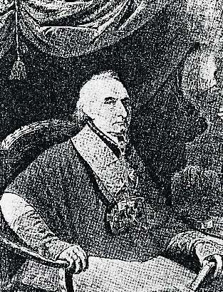
Богуш-Сестранцэвіч Станіслаў Іванавіч (03.09.1731, в. Занкі Ваўкавыскага павета Навагрудскага ваяводства, цяпер Свіслацкі раён — 01.12.1826), беларускі вучоны, царкоўны дзеяч, літаратар. З шляхецкай сям'і пратэстанцкага веравызнання. Дзядзька В. Дуніна-Марцінкевіча. Вучыўся ва ўніверсітэтах Кралеўца (цяпер Калінінград), Франкфурта, Амстэрдама, Лондана. Служыў афіцэрам у прускім гусарскім палку і літоўскай гвардыі. Пасля выхаду ў адстаўку (1761 г.) працаваў хатнім настаўнікам у Радзівілаў. Пад уплывам нявесты (шлюб не адбыўся) перайшоў у каталіцызм. Скончыўшы Варшаўскую галоўную школу піяраў (1763 г.), быў настаяцелем ў Гомелі і Бабруйску, канонікам і епіскапам-суфраганам у Вільні. З 1773 г. біскуп Беларускага біскупства, з 1782 г. — Магілёўскі арцыбіскуп. З'яўляўся прыхільнікам ідэй гуманізму і асветніцтва, спрыяў адкрыццю школ на Беларусі, развіццю кнігавыдавецкай справы. Заснаваў Магілёўскую друкарню. Абапіраючыся на падтрымку імператрыцы Кацярыны ІІ, якая дамаглася для яго ад папы рымскага права на знак кардынала, процідзейнічаў пашырэнню ўплыву Ватыкана на Усходзе. Спачуваў паўстанню 1794 г. у Польшчы, на Беларусі і ў Літве. З 1798 г. — мітрапаліт усіх рымска-каталіцкіх касцёлаў у Расійскай імперыі. З 1801 г. да канца дзён сваіх жыў у Пецярбургу.
Апекаваўся навукай і сам працаваў у галіне гісторыі, філалогіі, медыцыны і інш. Выбіраўся членам Расійскай акадэміі навук, Пецярбургскай медыка-хірургічнай акадэміі. З 1813 г. прэзідэнт вольнага эканамічнага таварыства. У 1793 г. выдаў у Магілёве сваю гісторыка-краязнаўчую працу "Аб Заходняй Расіі", у якой разгледзеў праблему паходжання беларусаў, украінцаў і рускіх. Аўтар "Гісторыі Таўрыды" (в 2 т. — Брауншвейг, 1800; рус. пер. — Спб., 1806), "Гісторыі сарматаў і славян" (в 4 т. — Спб., 1812), "Граматыкі літоўскай" (мелася на ўвазе граматыка беларускай мовы; не выдадзена) і іншых навуковых прац. Напісаў, паставіў і выдаў у Магілёве вершаваную трагедыю "Гіцыя ў Таўрыдзе" (1983 г.). Пісаў вершы, казанні і іншыя дыдактычныя творы. Захапляўся помнікамі старажытнасці, збіраў манускрыпты. Пахаваны ў Пецярбургу ў пабудаваным ім касцёле Св. Станіслава.
Літаратура:
*Богуш-Сестранцэвіч С. І. // Энцыклапедыя гісторыі Беларусі : у 6 т. ─ Мінск : БелЭн, 1994. ─ Т. 2. ─ С. 52.
*Мельнікаў, М. Мітрапаліт, пісьменнік, прамыслоўца : [пра Станіслава Іванавіча Богуш-Сестранцэвіча, уладальніка маёнтка ў Маляцічах] / М. Мельнікаў // Ленiнскi клiч. – 1992. – 18 лістапада.
*Мельнікаў, М. Пошук працягваецца : [звесткі пра ўладальніка вёскі Маляцічы, мітрапаліта Станіслава Іванавіча Богуш-Сестранцэвіча] / М. Мельнікаў // Ленiнскi клiч. – 1993. – 5 чэрвеня.
*Рынкевіч, У. Станіслаў Богуш-Сестранцевіч – "Літвін па крыві і косці" / У. Рынкевіч // Роднае слова. – 2008. – № 9. – С. 95–97.
*Хто такі Станіслаў Богуш-Сестранцэвіч? // Агееў, А. "Магілёўская даўніна ў пытаннях і адказах" : [прысвячаный 730-й гадавіне г. Магілёва] / А. Р. Агееў, І. А. Марзалюк, І. А. Пушкін. – Магілёў, 1997. – С.92–94.
*Хто такі Станіслаў Богуш-Сестранцэвіч? // Агееў, А. Магілёўская даўніна ў пытаннях і адказах / А. Р. Агееў, І. А. Марзалюк, І. А. Пушкін. – Магілёў, 1999. – С. 74–75.

170 год з дня нараджэння Каваліка С. П.
– беларускага рэвалюцыянера-народніка,
нараджэнца вёсцы Свадкавічы
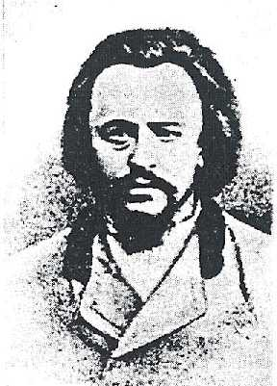
Кавалік Сяргей Піліпавіч (25.10.1846 г., в. Свадкавічы Крычаўскага раёна Магілёўскай вобл. — 26.04.1926 г.), беларускі рэвалюцыянер-народнік. Вучыўся ў Пецярбургскім і Кіеўскім універсітэтах. Падтрымліваў сувязі з М. А. Бакуніным, П. Л. Лаўровым, П. М. Ткачовым. Стварыў народніцкія гурткі ў Пецярбургу, Харкаве, Саратаве, Самары і інш., якія вялі агітацыю сярод сялян. У ліпені 1874 г. арыштаваны ў Самарскай губерні разам з М. К. Судзілоўскім, адбываў пакаранне ў Петрапаўлаўскай крэпасці. З 1880 г. у ссылцы ў Якуціі. З 1898 г. працаваў у Мінску. Пасля Лютаўскай рэвалюцыі 1917 г. намеснік старшыні Мінскай гарадской думы, старшыня Мінскага губернскага зямельнага камітэта. У 1920—22 гг. у народным камісарыяце сацыяльнай апекі БССР. З 1922 г. — выкладчык Мінскага палітэхнікума. Старшыня Мінскага аддзялення таварыства паліткатаржан і ссыльных пасяленцаў. Аўтар успамінаў "Рэвалюцыйны рух сямідзесятых гадоў і працэс 193-х" (надр. у 1928 г.), артыкулаў у часопісах "Былое" і "Каторга и ссылка".

Літаратура:
*Воробъёв, А. Он хотел построить коммунизм в Америке : [о народнике С. Ф. Ковалике] / А. Воробьёв // Могилевская правда. ─ 1997. ─ 19 июля.
*Воробъёв, А. Уроженец Могилёвщины — один из лидеров российского народничества : [С. Ф. Ковалик] / А. Воробьёв // Магілёўшчына. ─ Мінск, 1997. ─ С. 45—54.
*Кавалік С.П. // Беларуская Энцыклапедыя : у 18 т. Т.7. – Мінск : БелЭн, 1998. – С. 396.
*Кавалік С.П. // Выпускнікі і навучэнцы Магілёўскай мужчынскай гімназіі 1809–1999 : бія-бібліяграфічны даведнік. – Магілёў, 1999. – С.15—17.
*Ковалик Сергей Филиппович // Корнилович, Э. А. Беларусь : созвездие политических имен : историко-биографический справочник / Э. А. Корнилович. – Минск, 2009. – С. 95—96.
*Ковалик С. Ф. // Деятели СССР и революционного движения России : энциклопедический словарь Гранат. ─ Москва, 1989. ─ С. 96—108.
*Морозова, Н. Деньги для дела свободы : [об уроженце Кричевского района С. Ф. Ковалике] / Наталья Морозова // Кричевская жизнь. ─ 2014. ─ 10 снежня. ─ С. 5.
*Незвычайны чалавек : [С. П. Кавалік] // Памяць : гісторыка-дакументальная хроніка Чэрыкаўскага раёна. ─ Мінск, 1994. ─ С. 151—152.
*Раентава, В. З гісторыі вёскі Маляцічы Крычаўскага раёна / В. П. Раентава // Магілёўская даўніна. ─ 1994. ─ № 1. ─ С. 92—93.
*Якавенка, В. Рэвалюцыянер Сяргей Піліпавіч Кавалік : [славутыя землякі] / В. Якавенка // Ленiнскi клiч. ─ 1989. ─ 7 лістапада.

225 год з дня нараджэння Фаленберга П. І.
– падпалкоўніка, члена “Паўднёвага таварыства” дэкабрыстаў
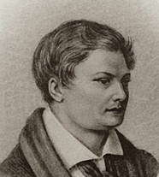
Некаторае дачыненне да Крычаўшчыны мае дзекабрыст П. І. Фаленберг. Бацька яго Іван (Ганс) Фаленберг кіраваў піўным заводам у в. Задабрасць. Працяглы час працаваў інжынерам на мануфактурах князя Пацёмкіна Р.А. — уладальніка Крычаўскага староства.
Фаленберг Пётр Іванавіч (20.05.1791 г., г. Рыга — 13.02.1873 г.), падпалкоўнік, член "Паўднёвага таварыства" дзекабрыстаў. Вучыўся ў Царскасельскім лясным інстытуце пад Пецярбургам. З 1812 г. прапаршчык світы цара. У айчынную вайну 1812 г. прымаў удзел у 35 бітвах (Тарнау, Гольдберх, Ракецбак і інш.). Узнагароджаны Прускім ордэнам, Анны 2-й ступені, Уладзіміра 4-й ступені. У 1817 г. служыў у Брэсце, Малдавіі (кіраваў тапаграфічнымі здымкамі). У якасці старшага ад'ютанта пры Галоўнай кватэры 2-й арміі служыў у Тульчыне. З 1822 г. член "Паўднёвага таварыства" дзекабрыстаў. Падтрымліваў ідэю стварэння ў Расіі рэспублікі, ліквідацыю прыгонніцтва, даў згоду пры неабходнасці прыняць удзел у забойстве цара. Пасля арышту быў пазбаўлены дваранства, разжалаваны з афіцэраў і сасланы на катаргу ў Сібір, пасля — ў ссылку на Троіцкі солеварны завод, адтуль у сяло Шушанскае. У 1858 г. вызвалены ад паліцэйскага нагляду, атрымаў ранейшыя правы. Памёр у Белгарадзе. Пахаваны ў Харкаве. Успаміны Фаленберга надрукаваны ў часопісе "Рускі архіў" за 1877 г.

Літаратура:
*Подполковник Фаленберг // Мельников, М. Шёл край наш дорогой столетий / М. Ф.Мельников. ─ Минск, 1987. ─ С. 7—9.
*Мельнікаў, М. Пётр Фаленберг / М. Мельнікаў, Я. Бяспалаў // Ленінскі кліч. ─ 1975. — 27 сакавіка.

95 год з дня нараджэння Мельнікава М. Ф. –
беларускага краязнаўца, заслужанага работніка
культуры Беларусі (1979)

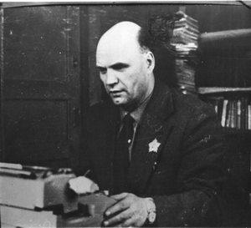
Мельнікаў М. Ф. нарадзіўся ў 1921 г. у г. Крычаве. Вучыўся ў БДУ. У 1939 настаўнік у г. Гадаута (Абхазія), беспадстаўна рэпрэсіраваны. У 1950 вярнуўся на радзіму, працаваў у вясковай бібліятэцы, затым дырэктарам Дома культуры ў Крычаве. У 1961 - 1982 гг. дырэктар Крычаўскага краязнаўчага музея (з 1982 навуковы супрацоўнік). Аўтар кніг "З сям'і сакалінай" (1973), "Атакуючае юнацтва" (1980), "Ішоў край наш шляхам стагоддзяў" (1987), сцэнарыяў дакументальных фільмаў "Барацьба і творчасць" (1967), "Песню вялі на растрэл" (1968), артыкулаў пра выдатных дзеячаў, герояў беларускага народа ў зб. "У рэдакцыю не вярнуўся…"(1964), "Мы не забылі вас, хлопцы" (1968), "Пабрацімы Матросава"(1984). Адзін з аўтараў "Нарысаў гісторыі народнай асветы і педагагічнай думкі ў Беларусі" (1968). Беларускі краязнавец, заслужаны работнік культуры Беларусі (1979).
Літаратура:
*Власенко, М. Слово о мятежном человеке : [про основателя Кричевского краеведческого музея Михаила Федоровича Мельникова] / М. Власенко // Зямля i людзi. ─ 2011. ─ 18 мая. ─ С. 14.
*Дынікаў, С. Самаадданасць... / С. Дынікаў // Ленінскі клiч. ─ 2009. ─ 30 студзеня. ─ С. 3.
*Домосканова, Н. Певец родной земли : [про основателя Кричевского краеведческого музея, заслуженного деятеля культуры БССР Михаила Федоровича Мельникова] / Н. Домосканова // Кричевская жизнь. ─ 2011. ─ 2 верасня. ─ С. 3.
*Кисляк, О. Музей в наследство... : [об основателе Кричевского краеведческого музея М.Ф. Мельникове] / О. Кисляк // Советская Белоруссия. ─ 2006. ─ 17 октября. ─ С. 20.
*Мельнікаў М.Ф. // Беларуская энцыклапедыя : у 18 т. Т. 10. – Мінск, 2000. – С. 278.
*Мельнікаў М.Ф. // Энцыклапедыя гісторыі Беларусі. – Мінск, 1999. – Т. 5. – С. 111.
*Мельнікаў М.Ф. // Энцыклапедыя літаратуры і мастацтва Беларусі : у 5 т. Т. 3. – Мінск, 1986. – С. 503.
*Мельнікаў Міхаіл Фёдаравіч. Беларускі краязнаўца. Заслужаны работнік культуры РБ : да 75-годдзя нараджэння і 35-годдзя Крычаўскага музея : бібліяграфічны зборнік. – Магілёў, 1996.
*Мельников, М. Июль, 1941 : [стихи] / М. Мельников // Ленінскі клiч. ─ 2009. ─ 25 жніўня. ─ С. 4.
*Мельников, М. Шёл запевала на расстрел... / М. Мельников // Ленінскі клiч. ─ 2009. ─ 11 сакавіка. ─ С. 3.

100 год з дня нараджэння Гуменнікава А. В.
– савецкага лётчыка, малодшага лейтэнанта.
13.07.2016 года – 75 год паветранаму бою над роднай вёскай

Савецкі лётчык, малодшы лейтэнант А.В. Гуменнікаў (1916 года нараджэння) загінуў 13.07.1941 г. у паветраным баі супраць нямецка-фашысцкіх захопнікаў над роднай вёскай. Яго імем названа вуліца ў Крычаве. У 1984 г. на магіле пастаўлены, абеліск.
*Галковская, О. Баллада о летчике : [А. Гуменникове] / О. Галковская // Крычаўскае жыццё. ─ 2010. ─ 8 мая. ─ С. 4.
*Летчики-белорусы, совершившие таранные удары в годы Великой Отечественной войны : [Гуменников Алексей Васильевич, уроженец д. Бель Первая Кричевского района] // Рыськов, М. Воздушные асы Беларуси. Подвиг их бессмертен / Михаил Рыськов. ─ Могилев : Могилев. обл. укруп. тип. им. Спиридона Соболя, 2010. ─ С. 131.
*Мельнікаў, М. Камсамольцы з адной вясковай вуліцы : [пра знакамітых землякоў К. Кісялёве, М. Барашкаве, А. Гуменнікаве] / М. Мельнікаў // Ленiнскi клiч. ─ 1983. ─ 6 кастрычніка.
*Мельнікаў, М. Бой у небе над роднай вёскай : [аб лётчыку А. Гуменнікаву, які загінуў у 1941 годзе над роднай вёскай Бель Крычаўскага раёна] / М. Мельнікаў // Памяць : гісторыка-дакументальная хроніка Крычаўскага раёна . – Маладзечна : УП “Друкарня “Перамога”, 2004. – С. 229.
*Навечно в памяти : [в агрогородке Бель в прошлом году открыт памятник летчику-земляку Алексею Гуменникову] // Кричевская жизнь. ─ 2015. ─ 24 чэрвеня. ─ С. 5.
*Рагін, Я. Што сам зрабіў, тое і ёсць... : памяць Белі : [пра вёску Бель Крычаўскага раёна і подзвіг Аляксея Гуменнікава у Вялікай Айчыннай вайне] / Яўген Рагін, Кастусь Антановіч // Культура. ─ 2015. ─ 9 мая. ─ С. 10—11.

100 год з дня нараджэння Талкачовай Марыі Сяргееўны,
члена падпольнай групы М. Р. Каінава
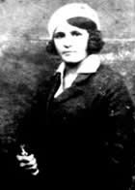
М.С. Талкачова нарадзілася ў 1916 г. на хутары Малінаўка (цяпер в. Малінаўка) Чэрыкаўскага раёна. Пасля сканчэння Чэрыкаўскай сямігадовай школы працавала ў калгасе "Камінтэрн", потым у Крычаўскім дарожным упраўленні. 3 верасня 1941 г. член падпольнай групы М.Р. Каінава. Уладкавалася бухгалтарам у гарадской управе, здабывала каштоўныя звесткі для партызан і падпольшчыкаў, распаўсюджвала лістоўкі, перапраўляла ў партызанскія атрады савецкіх ваеннапалонных, якія з яе дапамогай уцякалі з Крычаўскага лагера. 1.8.1943 г. па даносу здрадніка гітлераўцы арыштавалі падпольшчыцу, вывезлі яе ў Рослаўль і ў верасні 1943 г. пасля катаванняў расстралялі. Імем М.С. Талкачовай названа вуліца ў Крычаве.
Мемарыяльная дошка Талкачовай Марыі Сяргееўне ўстаноўлена ў 1973 г. на доме, дзе падпольшчыца жыла ў Вялікую Айчынную вайну. Знаходзіцца на вул.Талкачовай, 22.
*Никто не забыт... : [о подвиге Кричевской подпольщицы Марии Толкачевой] // Кричевская жизнь. ─ 2012. ─ 30 чэрвеня. ─ С. 2.

95 год з дня нараджэння Мікалая Сірацініна,
удзельніка вызваленчых баёў на Крычаўшчыне
М.У. Сірацінін нарадзіўся ў 1921 г. у г. Арол у сям'і чыгуначніка. Пасля сканчэння школы працаваў токарам на заводзе. 3 верасня 1940 г. ў Чырвонай Арміі. У Вялікую Айчынную вайну на фронце, наводчык, старшы сяржант. У 1957 г. астанкі воіна былі перазахаваны ў брацкую магілу.
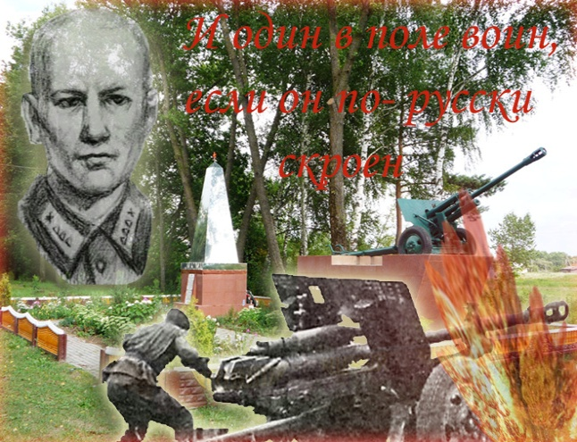
У 1965 г. М.У. Сірацінін пасмяротна ўзнагароджаны ордэнам Айчыннай вайны 1-й ступені. Яго імем названы вуліцы ў Крычаве і Арле, піянерская дружына Сакольніцкай сярэдняй школы. У 1961 г. на месцы бою пастаўлены абеліск, у 1971 г.- гармата па пастаменце.

*Болдырев, А. Школьный музей не школьного уровня : [музей средней школы имени Николая Сиротинина в деревне Сокольничи] / А. Болдырев // Кричевская жизнь. – 2013. — 21 снежня. — С. 6.
*Владимиров, Д. "Давайте, люди, никогда об этом не забудем..." : [митинг у памятника на месте боя героя-артиллериста Николая Сиротинина] / Д. Владимиров // Кричевская жизнь. – 2013. – 26 чэрвеня. – С. 1.
*Гавриленко, А. Памяти героев посвящается... : [ митинг у памятника Н. Сиротинину у деревни Сокольничи ] / А. Гавриленко // Кричевская жизнь. – 2012. — 18 ліпеня. – С. 1.
*Зайцев, В. Подвиг сержанта Николая Сиротинина : [бой возле деревни Сокольничи Кричевского района] / Владимир Зайцев // Белорусская военная газета. – 2013. – 9 июля. – С. 6.

95 год з дня нараджэння Жарыкава І.С.
– беларускага вучонага ў галіне ветэрынарыі, прафесара
Нарадзіўся 15.09.1921 у в. Хацілавічы Крычаўскага раёна Магілёўскай вобласці. Беларускі вучоны ў галіне ветэрынарыі, прафесар. Скончыў Маскоўскую ветэрынарную акадэмію (1951). Навуковыя працы па асновах прафілактыкі паразітозаў сельскагаспадарчых жывёл. Распрацаваў і ўкараніў у вытворчасць меры барацьбы з трэматадозамі жвачных жывёл, рэкамендацыі па абеззаражванню гною з выкарыстаннем радыёбіялагічных метадаў.
*Жарыкаў І.С. // Беларуская энцыклапедыя : у 18 т. Т 6. ─ Мінск, 1998. ─ С. 427—428.

60 год з дня нараджэння Фралянкова І.С.
– беларускага жывапісца
Hарадзіўся 7.5.1956 г. у г. Крычаве, беларускі жывапісец. Скончыў Беларускі тэатральна-мастацкі інстытут (1982). Працуе ў розных жанрах станкавага жывапісу. У карцінах, якія вылучаюцца кампазіцыйнай і каларыстычнай раўнавагай, гісторыю перадае праз глыбокія філасофскія вобразы ў спалцчэнні з сучаснымі матывамі і метафарычнасцю.
Сярод твораў:
80-х гадоў: "8 сакавіка" (1983), "Вытокі" (1985), "Кожны год ля нашага дома зацвітаюць вяргіні" (1988), "Нягаснае святло", "Памяці прыгарадных вёсак" (абодва 1989);
90-х гадоў: "Настальгічны сон" (1990), "Ноч чакання", "Правінцыя", "Манастырскі сад" (усе 1991), "Храм" (1992); серыі "Песня бясконцай разлукі", "Белая настальгія" (1992), "Вялікі Пакроў" (1995), "Развітанне. А.Міцкевіч", "Востраў забыцця", "Маладое віно" (1998);
2000-х гадоў: "Мелодыя цішыні" (2000), "Успамін" (2001), "Трыумфальная арка", "Спадчына" (абедзве 2002).
*Фралянкоў Аляксандр Міхайлавіч / Беларуская энцыклапедыя : у 18 т. Т. 16 / рэдкалегія : Г.П. Пашкоў [і інш.]. ─ Мінск : БелЭн. ─ 2003. ─ С. 452.
80 год з дня нараджэння Рыбчынскага Анатоля Ігнатавіча – беларускага графіка
Hарадзіўся 25.7.1936 г. у г. Крычаве, беларускі графік. Скончыў Беларускі тэатральна-мастацкі інстытут (1967). Галоўны мастак Мінскага мастацка-вытворчага камбіната (1974 - 81). Удзельнік мастацкіх выставак з 1966 года. Працуе ў акварэлі, літаграфіі, лінагравюры.
Сярод твораў:
70-х гадоў: серыі акварэлей "Крычаўскі цэментна-шыферны" (1970), "Па Казахстане" (1974), лісты "Паўстанне на Магілёўшчыне" (1973), "Азёрны край. Лепельшчына" (1974), "Над Сожам" (1975), "Беларускі пейзаж" (1978);
80-х гадоў: "Зямля Салігорская", 1-ы калійны. Змена , "Салігорская ЛЭП" (усе 1982) і інш., літаграфій "Вогненныя старты" (1983), "Адроджаны з попелу" (1985), "Беларускія далягляды" і "Мазырскі грузавы порт" (1980), "Завод над Сожам" (1981), "Салігорцы" (1983), "Магіла партызана" (1984), "Прыём у калгасе" і "Партызаны ў вёсцы" (1985).

*Рыбчынскі Анатоль Ігнатавіч // Энцыклапедыя літаратуры і мастацтва Беларусі : у 5 т. Т. 4 / рэдкалегія : І.П. Шамякін [і інш.]. ─ Мінск : БелСЭ . ─ 1986 ─ С. 546.
*Рыбчынскі Анатоль Ігнатавіч / Беларуская станкавая графіка. ─ Мінск : 1978. ─ С.140, 248.

75 год з дня нараджэння Рыжэвіч Рэмы Пятроўны – педагога вышэйшай катэгорыі, члена Саюза музычных дзеячоў Беларусі, Саюза тэатральных дзеячоў СССР

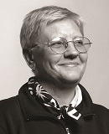
Hарадзілася ў г. Крычаве. Педагог-выкладчык па классу фартэпіяна. Закончыла БДК. Выкладчыца фартэпіяна, канцэрт-мейстэр ССМШ пры БДК, загадчыца секцыі фартэпіяна на харавым аддзяленні. Апошнім часам рабіла загадчыцай харавога аддзялення Рэспубліканскага музычнага каледжа. Педагог вышэйшай катэгорыі. Член Саюза музычных дзеячоў Беларусі. Саюза тэатральных дзеячоў СССР. Узнагароджана граматамі, падзякамі Міністэрства культуры РБ. Жыве у Мінску.
*Аксёнаў, Л. Бацькоўскі край – Крычаўшчына : [Рыжэвіч Р.П.] / Л. Аксёнаў // Ленінскі кліч. ─ 2003. ─ 19 красавіка.
*Беларуская энцыклапедыя : у 18 т. Т.16 / рэдкалегія : Г.П. Пашкоў [і інш.]. ─ Мінск : БелЭн, 2003. ─ С. 452.

75 год з дня нараджэння Фралова Валерыя Васільевіча – беларускага габаіста, педагога, засужанага артыста Беларусі
Фралоў Валерый Васільевіч (21.3.1941 - 18.8.1991) нарадзіўся ў г. Крычаве Магілёўскай вобласці, беларускі габаіст, педагог. Заслужаны артыст Беларусі (1980). Скончыў Беларускую кансерваторыю (1967, Кл. Ю.Цёмкіна). З 1964 артыст канцэртна-эстраднага аркестра Бел. тэлебачання і радыё, адначасова бас-гітарыст эстрадных гурткоў "Арбіта-67" і "Лявоны" (пад кіраўніцтвам У.Мулявіна); з 1968 канцэртмайстар групы габояў Дзяржаўнага акадэмічнага сімфанічнага аркестра Беларусі.
Адзін з заснавальнікаў і артыст ансамбля "Кантабіле". У 1970-87 (з перапынкамі) выкладаў у Мінскім муз. вучылішчы імя Глінкі. Яго выкананню характэрны мяккае, спеўнае гучанне інструмента, тонкае ансамблевае пачуццё, дасканалая тэхніка. Аўтар аранжыровак і транскрыпцый старадаўняй замежнай і беларускай музыкі, у т.л. "Полацкага сшытка" (з Г.Гедыльтэрам). Першы выканаўца многіх твораў беларускіх кампазітараў.
*Аксёнаў, Л. Бацькоўскі край – Крычаўшчына : [Рыжэвіч Р.П.] / Л. Аксёнаў // Ленінскі кліч. ─ 2003. ─ 19 красавіка.
*Беларуская энцыклапедыя : у 18 т. Т.16 / рэдкалегія : Г.П. Пашкоў [і інш.]. ─ Мінск : БелЭн, 2003. ─ С. 452.

85 год з дня нараджэння Макаранкі Міхаіла Сяргеевіча – беларускага графіка, педагога
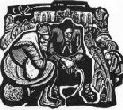
Hарадзіўся 2.1.1931 г. у вёсцы Прусіна Крычаўскага раёна, беларускі графік і педагог. Скончыў Беларускі тэатральна-мастацкі інстытут (1963). Выкладчык Рэспубліканскай школы-інтэрната па музыцы і выяўленчаму мастацтву (з1963). Удзельнік мастацкіх выставак з 1963 года. Працуе ў лінагравюры, акварэлі і інш.
Сярод твораў:
• 60-х гадоў: серыі лінагравюр "Сяляне" (1969), лісты "На манеўрах" (1967), "На пераправе цераз Нёман" (1969); акварэлі "На Прыпяці" (1966);
• 70-х гадоў: "Нафта Беларусі" (1971), "Вілейска-Мінская водная сістэма" (1975),"Ціхі вечар" (1972) , "Возера" (1974), "Вячэрняя цішыня" (1975), "Восень" і "Нафтавікі" (1979);
• 80-х гадоў: На Бярэзіне" (1980), "Сталявар" (1980), "Змярканне" (1981), "Ранняя вясна" (1982), "Сакавіцкі дзень" (1983), "Зіма" (1984), партрэты Я. Купалы (1981), Герояў Савецкага Саюза В.З. Каржа (1983) і Э.В. Лаўрыновіча (1984).

Установы-юбіляры горада і раёна
1 ліпеня 2016 года – 20 год з дня заснавання
Дзяржаўнай установы адукацыі
“Магілёўскі абласны ліцей № 4 г. Крычава”
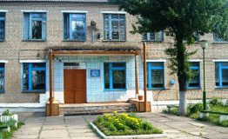
1 ліпеня 1996 года ў Крычаве адчыніў свае дзверы Магілёўскі абласны ліцэй № 4. Ён створаны на падставе рашэння Магілёўскага аблвыканкама № 5 – 12 ад 28 сакавіка 1996 года. З чэрвеня 2001 года ліцэй мае назву “Магілёўскі абласны ліцэй № 4”. Навучанне праводзіцца па 5 профілям – эканамічны, хіміка-біялагічны, тэхналагічны, вылічальны, гуманітарны. У ліцэі праводзяць заняткі выкладчыкі ВНУ вобласці: МДУ імя Куляшова, МДТУ, МТІ. Заняткі ў ліцэі праводзяцца ў 2-х навучальных карпусах, у адну змену пры шасцідзённым рабочым тыдні. У ліцэі навучаюцца дзеці з 11 раёнаў Магілёўскай вобласці.

Літаратура:
*Аб узнагароджанні Граматай Міністэрства адукацыі Рэспублікі Беларусь : [Міністэрства адукацыі (загад № 261-у ад 26.09.2011 года) за шматгадовую плённую працу ў сістэме адукацыі, высокі прафесіяналізм і ў сувязі з Днём настаўніка ўзнагароджвае Матыскіну Таццяну Васільеўну, настаўніцу беларускай мовы і літаратуры дзяржаўнай установы адукацыі "Магілёўскі абласны ліцэй № 4 Крычава Магілёўскай вобласці"] // Настаўнiцкая газета. – 2011. – 1 кастрычніка. – С. 2.
*Аб узнагароджанні : загадам Міністэрства адукацыі № 126-у ад 28.09.2015 за шматгадовую плённую працу ў сістэме адукацыі, творчую ініцыятыву, высокія дасягненні ў працоўнай дзейнасці і ў сувязі з Днём настаўніка узнагародзіць: Котаву Ніну Уладзіміраўну, настаўніцу геаграфіі дзяржаўнай установы адукацыі "Магілёўскі абласны ліцэй № 4 Крычава" // Настаўніцкая газета. - 2015. — 3 кастрычніка. — С. 4.
*Адамова, С. Лицеист – это звучит гордо : [ о Кричевском лицее ] / С. Адамова // Рэспубліка. ─ 1996. ─ 10 снежня. ─ С. 5.
*Бествицкий, Ю. Кричевские лицеисты почувствовали вкус к учебе / Ю. Бествицкий // Магілёўскія ведамасці. ─ 1996. – 21 снежня.
*Далецкий, В. Было что позаимствовать : [семинар идеологического актива района на базе обл. лицея № 4] / В. Далецкий // Ленінскі клiч. ─ 2009. ─ 18 верасня. ─ С. 2.
*Далецкий, В. Ответ однозначный – лицей работает в прежнем режиме / Владимир Далецкий // Кричевская жизнь. ─ 2015. ─ 21 студзеня. ─ С. 1, 3.
*Дынiкаў, С. Сустрэча з педагогамi / С. Дынікаў // Ленінскі клiч (Кричевский). ─ 2005. ─ 23 лiстапада. ─ С. 3.
*Касперович, В. Посвящение в лицеисты : [праздник в областном лицее №4] / В. Касперович // Кричевская жизнь. ─ 2011. ─ 23 снежня. ─ С. 3.
*Мудреченко, Е. И снова победа : [успехи учащихся Могилевского областного лицея № 4 на областном конкурсе исследовательских работ по учебным предметам] / Е. Мудреченко // Кричевская жизнь. ─ 2012. ─ 23 чэрвеня. ─ С. 4.
*Романова, В. Гордое звание – лицеист : [день посвящения в лицеисты] / В. Романова // Ленінскі клiч. ─ 2009. ─ 9 снежня. ─ С. 3.
*Самусева, В. "Злым порокам скажем – нет!" : [неделя "Анти-СПИД" в лицее № 4] / В. Самусева // Кричевская жизнь. ─ 2011. ─ 24 снежня. ─ С. 6.
*Семенов, А. Зажечь искрой творчества : [первичная организация "БРСМ" лицея] / А. Семенов // Кричевская жизнь. ─ 2011. ─ 13 мая. ─ С. 3.
30 год з дня адкрыцця камбіната бытавога абслугоўвання
У 1986 г. да паслуг крычаўлян адчыніў свае дзверы камбінат бытавога абслугоўвання,
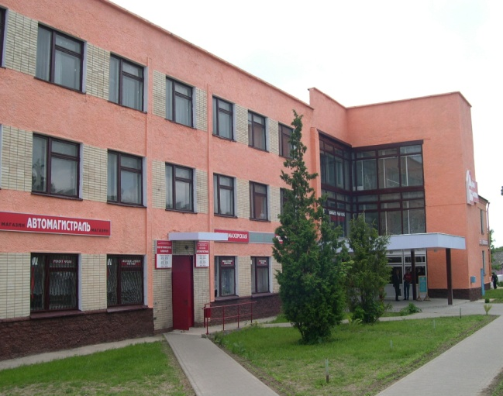
*Балдоўскі, А. Сітуацыя – тупіковая : аб стратнай дзейнасці дома быта і комплексных прыёмных пунктаў / А. Балдоўскі // Ленінскі кліч. ─ 199 . ─ 14 снежня.
*Далецкі, У. Цырульнік – прафесія не менш творчая... / У. Далецкі // Ленінскі кліч. ─ 2003. ─ 22 красавіка.
*Кричевский район : хроника Кричевского района – УПК “Могилевская обл. типография им. Спиридона Соболя” , 2003.
* Мельников, М. Кричев : историко-экономический очерк / М. Ф. Мельников, Н. М. Морозова, И. Н. Соловьев и др. – Минск : Беларусь , 1986. ─ 94 с. : ил. ─ (Города Белоруссии).
*Уладзіміраў, Д. Запрашае пральня / Д. Уладзіміраў // Ленінскі кліч . ─ 2004. ─ 18 верасня.
* Філіпенка, Н. Расце попыт на паслугі / Н. Філіпенка // Служба быту Беларусі. ─ 1985. ─ № 6. ─ С. 6—7.

1 верасня 2016 года - 55 год з дня заснавання
Дзяржаўнай установы адукацыі “Сярэдняя школа № 5”

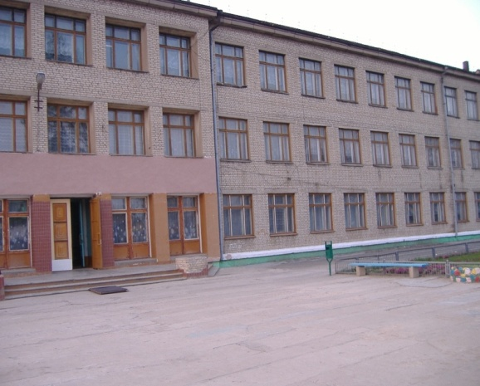
Школа заснавана ў 1961 годзе. Першым дырэктарам быў Замяцін Уладзімір Міхайлавіч, удзельнік Вялікай Айчыннай вайны. У пачатку школа была васьмігодкай, з 1967 г. – школа стала сярэдняй. У 1981 г. школу № 5 аб’ядналі з СШ № 2. Завучам школы ў 70-я гады працавала Кіявіцкая Капіталіна Мікалаеўна. У 1971 г. яна была дэлегатам 24 з’езда КПСС. Школа ганарыцца сваімі навучэнцамі: выпускніца школы Вераніка Плуткова - спявала ў ансамблі “Чараўніца”; выпускнікі 1974 г. Сяргей Дынікаў і Уладзімір Далецкі - супрацоўнікі рэдакцыі газеты “Крычаўскае жыццё”, а ўзначальвае рэдакцыю – выпускніца 1977 г. Т.І. Іукіна.

3 верасня 2016 года - 25 год з дня ўтварэння Белаграпрамбанка
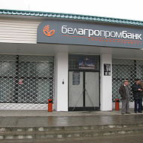
Белаграпрамбанк утвораны 3 верасня 1991 года на базе былога Дзяржбанка СССР.
Кліентамі банка з’яўляюцца як юрыдычныя, так і фізічныя асобы. Кліент мае магчымасць размясціць свае грошы на 14 відах укладаў.

Літаратура:
*Владимиров, Д. Банк и клиент – эффективное взаимодействие : [семинар-практикум ОАО "Белагропромбанк"] / Д. Владимиров // Кричевская жизнь. ─ 2010. ─ 16 ліпеня. ─ С. 2.
*Владимиров, Д. Надёжно, как в банке / Д. Владимиров // Ленінскі клiч. ─ 2006. ─ 1 верасня. ─ С. 3.
*Владимиров, Д. Улучшили обслуживание клиентов / Д. Владимиров // Ленінскі клiч. ─ 2006. ─ 11 лістапада. ─ С. 1.
*Далецкі, У. Паслугі на любы густ : [ААТ “Белаграпрамбанк”] / Уладзімір Далецкі // Ленінскі кліч. ─ 2004. ─ 16 красавіка. ─ С. 3.
*Далецкий, В. "Быть ближе к клиенту..." : [о работе коллектива ОАО "Белагропромбанк"] / В. Далецкий // Кричевская жизнь. ─ 2014. ─ 8 лютага. ─ С. 2.
*Далецкий, В. "Белагропромбанк – традиции будущего" : [совместная акция работников ОАО "Белагропромбанк" и отделения ГАИ отдела внутренних дел] / В. Далецкий // Кричевская жизнь. ─ 2012. ─ 19 снежня. ─ С. 2.
*Далецкий, В. День открытых дверей В. Далецкий // Ленінскі клiч. ─ 2009. ─ 19 чэрвеня. ─ С. 2.
*Далецкий, В. Нужна творческая жилка : [о молодых сотрудниках ОАО "Белагропромбанк"] / В. Далецкий // Кричевская жизнь. ─ 2011. ─ 5 лютага. ─ С. 1.
*Далецкий, В. "Теплые платежи!" : [акция ОАО "Белагропромбанк"] / В. Далецкий // Кричевская жизнь. ─ 2012. ─ 23 мая. ─ С. 2.
*Листопад, Т. День корпоративного клиента : [прошел в ОАО "Белагропромбанк"]/ Т. Листопад // Кричевская жизнь. – 2010. ─ 29 верасня. ─ С. 2.
*Петушкова, Е. Банк – для клиента : [беседа с заместителем управляющего отделения ОАО "Белагропромбанк" Еленой Михайловной Петушковой] / Е. Петушкова ; беседовал В. Далецкий // Кричевская жизнь. – 2013. ─ 18 мая. ─ С. 3.
*Пластиковые карточки системы " Белкарт" // Ленінскі клiч. ─ 2005. ─ 7 верасня. ─ С. 2.

95 год з дня адкрыцця
сярэдняй школы № 6 (гімназіі)

Гісторыя сярэдняй школы № 6 пачалася ў 1921 годзе. Тады СШ № 6 размяшчалася ў памяшканні рамесленага вучылішча. У 1962 годзе школу перавялі ў новае драўлянае памяшканне па вул. Маскоўскай, дзе яна працавала да 1979 года.
22 студзеня 1979 года распахнула свае дзверы новае памяшканне школы, якое размесцілася на праспекце Камсамольскім.
З 1 верасня 2003 года школа стала дзейнічаць як гімназія. Зараз узводзіцца новы будынак гімназіі.
Літаратура:
*Владимиров, Д. "Семья и школа: пути и формы взаимодействия" : [первое районное родительское собрание на Кричевщине] / Д. Владимиров // Кричевская жизнь. ─ 2013. ─ 22 мая. ─ С. 2.
*Гаўрыленка, А. Паступальны рух / А. Гаўрыленка // Ленінскі клiч (Кричевский). ─ 2006. ─ 22 сакавіка. ─ С. 2.
*Домосканова, Н. Школа им. Карла Маркса, гимназия... :[история] / Н. Домосканова // Кричевская жизнь. – 2011. ─ 25 мая. ─ С. 6.
*Домосканова, Н. Школа им. Карла Маркса, гимназия... :[история] / Н. Домосканова // Кричевская жизнь. ─ 2011. ─ 25 мая. ─ С. 6.
*Парукова, А. Гимназия – ресурсный центр устойчивого развития региона : [инновационная площадка Министерства образования на базе учреждения образования "Гимназия г. Кричева"] / А. Парукова // Кричевская жизнь. ─ 2013. ─ 20 сакавіка. ─ С. 4.
*Скачкова, З. Добрага шляху ! / З. Скачкова // Ленінскі клiч. ─ 2009. – 6 лютага. ─ С. 2.
*Стрельцов, А. Залог успеха : [ гимназия] / А. Стрельцов // Крычаўскае жыццё. ─ 2010. ─ 27 лютага. ─ С. 1.
*Стрельцов, А. Кричевщину представит гимназия : [районный слет юных инспекторов движения на базе гимназии] / А. Стрельцов // Крычаўскае жыццё. ─ 2010. ─ 14 мая. ─ С. 3.
*Терещенко, К. Интерес к истории родного края : [научно-практическая конференция "70-летие освобождения восточных районов Могилевщины" в историческом музее с участием ГУО "Гимназия г. Кричева" и научно-методического журнала "Гісторыя і грамадазнаўства"] / К. Терещенко // Кричевская жизнь. – 2013. – 13 лістапада. ─ С. 5.
*Харкевич, Н. Умники и умницы : [лагерь с дневным пребыванием для одаренных учащихся района на базе ГУО "Гимназия г. Кричева"] / Н. Харкевич // Кричевская жизнь. ─ 2011. ─ 29 ліпеня. ─ С. 5.
*Шурпина, А. Моя страна – гимназия : [воспоминания автора] / А. Шурпина // Кричевская жизнь. ─ 2013. ─ 6 ліпеня. ─ С. 2.

Культурныя ўстановы-юбіляры 2016 года

70 год з дня адкрыцця
Сычыкаўскай сельскай бібліятэкі

Адна са старэйшых бібліятэк Крычаўскага раёна. У 1946 годзе была адкрыта хата-чытальня ў вёсцы Горкі. Кніжны фонд налічваў 40 экз. кніг. Загадвала хатай-чытальняй Батура Ганна Сцяпанаўна. У 1954 годзе хата-чытальня ператвараецца ў сельскую бібліятэку. Асобнага памяшкання бібліятэка не мела, яна размяшчалася ў вёсцы Горкі сумесна з Горкаўскім сельскім саветам, паштовым аддзяленнем у прахадным пакоі плошчай 20 кв. м. Паздней пад бібліятэку быў пабудаваны дом у вёсцы Сычык, дзе яна і знаходзіцца зараз. У 1965 годзе бібліятэцы было прысвоена званне “Бібліятэка выдатнай працы”. Зараз бібліятэка працуе у рамках мэтавай праграмы па прафілактыцы шкодных звычак і фарміраванню здаровага ладу жыцця ў дзяцей і падлеткаў, арганізаваны дзіцячы клуб “Вітамін творчасці”.

70 год з дня адкрыцця
Вародзькаўскай сельскай бібліятэкі-клуба

Сваю работу бібліятэка пачала ў 1966 годзе. Размяшчалася бібліятэка ў памяшканні пачатковай школы. У 1999 годзе бібліятэка пераехала ў памяшканне сельскага клуба, там яна займае невялічкі пакойчык. Але гэта не перашкаджае бібліятэцы-клубу з’яўляцца інфармацыйным і дасугавым цэнтрам зоны абслугоўвання. Пры бібліятэцы працуе клуб аматараў кветкаводства “Фіялка”.

*Іўкiна, Т. "...Во i жыццё маё" / Т. Іўкіна // Ленінскі клiч (Кричевский). ─ 2004. ─ 13 лютага. ─ С. 3.
*Іўкіна, Т. Святкаванне : [дзень Незалежнасці ў Крычаўскім раёне, адкрыццё памятнага знака ў вёсцы Вародзькаў двойчы Герою Савецкага Саюза І. І. Гусакоўскаму] / Т. Іўкіна // Кричевская жизнь. ─ 2014. ─ 9 ліпеня. ─ С. 1, 2.
*Гавриленко, А. Библиотекарь, депутат и просто хороший человек... : [Татьяна Лихоманова из д. Вородьково] / Александр Гавриленко // Кричевская жизнь. ─ 2014. ─ 22 лістапада. ─ С. 1.

25 год з дня адкрыцця відэатэкі

У 1991 г. у парку Перамогі з’явілася відэатэка. Тут размесціліся зала на 30 месцаў, відэакабіна для індывідуальнага прагляду на чатыры чалавекі. Відэатэка адносіцца да кінавідэапрадпрыемства, якое працуе пры раенным аддзеле культуры.
* Далецкі, У. Адкрылася відэатэка / У. Далецкі // Ленінскі кліч. ─ 1991. ─ 30 лістапада. ─ С. 1.
* Маслянскі, В. Развіццё кінафікацыі / В. Маслянскі // Ленінскі кліч. ─ 1997. ─ 29 кастрычніка. ─ С. 2.

Каляндар знамянальных і памятных дат
Крычаўскага раёна
на 2016 год

Складальнік А. М. Маскалёва

Рэдактар В. В. Сцебіхава
Дызайн вокладкі С. А. Круцянкова
Адказны за выпуск В. М. Бачкова

Камп’ютарная вёрстка А. М. Маскалёва

Паліграфічнае выкананне
Дзяржаўная ўстанова культуры
«Бібліятэчная сетка Крычаўскага раёна»
Аддзел бібліятэчнага маркетынгу
вул. Ленінская, 38
213500 г. Крічев
Тэлефон: 8 02 241 52 773
E-mail: lib_marketing@tut.by

